Informazioni stampa
Inverno 2023

ETO Infold, il box doccia SALVA SPAZIO
Flair, sintesi di innovazione nel disegno e perfezione funzionale, implementa la collezione ETO, una linea di soluzioni per la doccia che garantiscono massimo comfort, estrema solidità e una lunga durata nel tempo.

Con un ingombro esterno minimo, la versione Infold si classifica tra le aperture a battente, seppur sia un meccanismo di scorrimento a controllarne il movimento. L’esclusivo design della porta rototraslante garantisce un ampio accesso alla cabina doccia consentendo simultaneamente di guadagnare spazio prezioso in bagno.

La porta ETO Infold è un concetto davvero unico perché dotata di un sistema di scorrimento magnetico all’avanguardia, che permette un’apertura fluida e una movimentazione controllata.

La robusta staffa di supporto in acciaio inox si fonde direttamente nel vetro e contribuisce a creare un’estetica minimalista.

L’innovativo meccanismo rototraslante rende superflue le guarnizioni magnetiche sul vetro e conferisce alla porta un profilo senza interruzioni, estremamente lineare.
Il vetro temperato è spesso 8 mm con rivestimento idrofobico di serie ClearVue per una pulizia semplice e rapida.
Tutti i fissaggi interni sono completamente nascosti, rendendo questa cabina doccia una piacevole esperienza sia internamente che esternamente.

La semplicità elegante e funzionale del box doccia ETO incarna il concetto di design che sta alla base di tutti i progetti Flair.
La maniglia è disegnata artigianalmente e l’impugnatura ergonomica comunica solidità e robustezza grazie ai materiali di cui è composta.
É moderna, liscia, unica sul mercato e con una forte identità riconoscibile. La sua funzionalità è confermata anche dal gancio porta asciugamano integrato nella parte alta dell’impugnatura. In alternativa è possibile scegliere una maniglia più essenziale in funzione del proprio gusto e del progetto personale d’arredo.

La porta Infold è stata progettata per resistere alla prova del tempo, mantenendo a lungo la sua bellezza originale pur richiedendo una manutenzione minima grazie al trattamento anticalcare incluso e al facile raggiungimento di tutti i punti della cabina doccia, che semplificano drasticamente le operazioni di pulizia quotidiane.

I profili minimalisti della collezione ETO, le innovative maniglie e le solide cerniere sono ancora più accattivanti nella lussuosa finitura ottone spazzolato, che darà un tocco di personalità in più a ogni sala da bagno.
I prodotti Flair vengono realizzati con materiali e lavorazioni di altissima qualità e la finitura anodizzata ottone spazzolato dei profili ETO ne è un perfetto esempio.
L'anodizzazione è un processo elettrochimico che trasforma il substrato metallico in una finitura resistente alla corrosione. L'ossido di alluminio
non viene semplicemente applicato alla superficie come una placcatura o un rivestimento, ma è completamente integrato con il substrato di alluminio sottostante per evitare il rischio di scrostature o scheggiature.
La finitura ottone spazzolato della maniglia ETO viene realizzata tramite tecnologia PVD (Physical Vapour Deposition), che consiste nella deposizione di un sottile ma durissimo strato metallico all'interno di una camera sottovuoto per un rivestimento a prova di graffio o usura.

Dimensioni
ETO Infold è disponibile in una vasta gamma di dimensioni standard ed intermedie, che spaziano dai 700 mm ai 1040 mm. L’altezza 2000 mm è standard.

Finiture
Ottone spazzolato, Nero opaco. Cromo lucido

Immagini disponibili

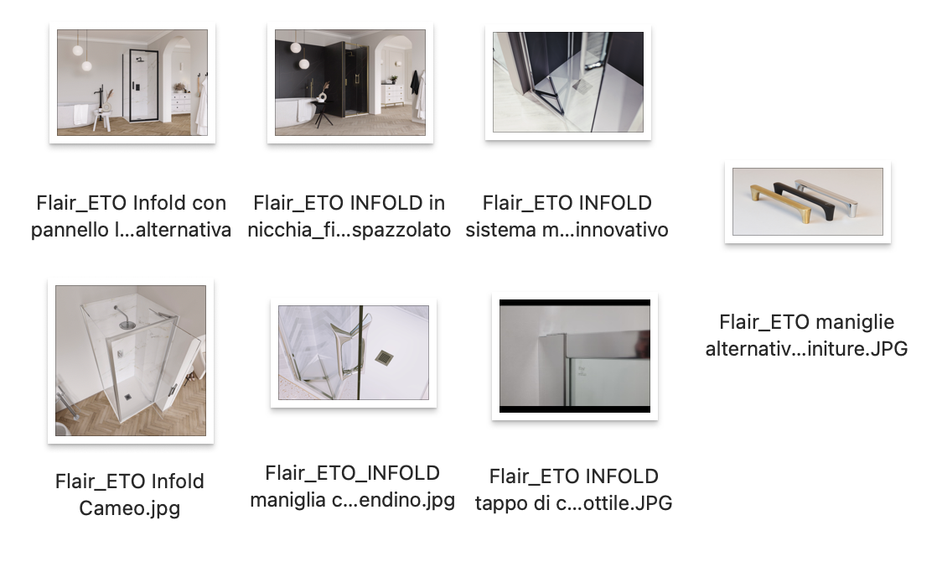

Note

Flair è un marchio irlandese, il più antico dell’isola verde, (nasce a Cavan nel 1952) che vanta una storia internazionale di successo basata sulla creazione di prodotti esclusivi e soluzioni concrete che migliorano l’approccio quotidiano all’ambiente doccia. La dinamica azienda irlandese si è costruita una solida reputazione di azienda affidabile e specialista di box e pareti doccia, grazie all’adozione di tecniche di produzione avanzate.
La mission dell'azienda è quella di ispirare i clienti attraverso disegni significativi che portano un nuovo senso di arricchimento al bagno e diventano delle vere e proprie “bath experiences”. Le gamme di prodotto e il customer service è apprezzato da tempo in Irlanda, Irlanda del Nord, Gran Bretagna, Italia e Francia.

